 **R**

Proyecto

Sistema de Información para la Gestión de Pacientes (Citas,

Historial Clínico y Exámenes del Consultorio) del Doctor Oscar

Rivas.

**Desarrollado por:**

**Tovar Juan Sebastián**

**Escobar Andrés Felipe**

**SENA 2019**

**Introducción**

En este documento encontrarán los elementos de definición y diseño para la implementación de un sistema, donde se propone un caso de estudio para que construya una solución a la problemática planteada. El éxito de la entrega en cada una de las tareas dependerá del análisis de la problemática y de la destreza en la aplicación de sus conocimientos y habilidades.

**DescripCIÓN DEL caso (PROBLEMA)**

El consultorio médico del Doctor Oscar Rivas, tiene en la actualidad el manejo del agendamiento de citas el cual se realiza vía telefónica o personalmente en su consultorio, haciendo un registro en una hoja de Excel, por parte de la secretaria, en donde se ha presentado la dificultad de tener que registrar toda la información cada vez que hay una cita. Adicionalmente se han presentado cruce de horarios al asignar una misma cita a dos pacientes diferentes con un mismo médico ya que no existe un control de la información adecuado.

Al ingresar un paciente por primera vez al consultorio, se debe hacer la apertura de la historia clínica el cuál se lleva en un formato físico que se va actualizando toda vez que un paciente genera una nueva consulta. Dicho historial se almacena en una zona donde puede suceder que se pierda o se dañe, debido a las condiciones del lugar, generando que cualquier persona manipule la información sin tener los permisos para hacerlo.

De acuerdo al diagnóstico generado por el Doctor Oscar Rivas, para algunos pacientes se solicita la toma de ciertos exámenes médicos cuyos resultados no se pueden consultar de forma inmediata sin revisar el historial físico que también se maneja para esta circunstancia, lo cual vuelve tedioso y poco eficiente el procedimiento de seguimiento médico del paciente.

Se necesita un sistema de información acorde a las problemáticas del lugar y de los procesos manejados internamente, que permita realizar la siguientes funciones: agendamiento y control de citas médicas, registro y evolución de la historia clínica de cada paciente y manejo de exámenes de laboratorio clínico.

¿Es oportuno desarrollar un sistema de información que permita dar solución a las necesidades anteriormente mencionadas?

**OBJETIVOS DEL PROYECTO**

**OBJETIVO GENERAL**

Desarrollar un Sistema de Información para la Gestión de citas, Historial Clínico y Exámenes del Consultorio del Doctor Oscar Rivas

**OBJETIVOS ESPECÍFICOS (1 POR CADA FASE)**

* Interpretar la documentación suministrada para el desarrollo del Sistema de Información.
* Definir las actividades y tiempos de ejecución requeridos para el desarrollo e implementación del Software de Gestión de consultorio médico.
* Diseñar la interfaz gráfica del sistema de información de acuerdo a los requisitos suministrados en la documentación.
* Desarrollar el aplicativo que da solución al problema del Doctor Oscar Rivas empleando las herramientas de diseño y programación necesarias.
* Implantar la solución en un ambiente real, realizando las respectivas pruebas de calidad del software de gestión de consultorios.

**ALCANCE DEL PROYECTO**

El Sistema de Información para la Gestión de citas, Historial Clínico y Exámenes del Consultorio del Doctor Oscar Rivas estará desarrollado únicamente para solventar las necesidades planteadas por el cliente, las cuáles son (tiempo de desarrollo).

* Agendamiento y control de citas médicas: Gestión de calendario electrónico para agendamiento de citas On-Line donde los pacientes tendrán la opción de agendar y cancelar por si mismos sus citas médicas.
* Registro y evolución de la historia clínica de cada paciente: Organizar la información digitalmente de todos los estudios realizados a los pacientes con fácil acceso a la información
* Manejo de exámenes de laboratorio clínico: Visualiza de manera sencilla y ágil los resultados de los análisis de laboratorios e imágenes diagnósticos.

Adicionalmente se debe cumplir con los parámetros de la implementación de buenas prácticas de desarrollo de software como:

* Control de usuarios (Perfiles).
* Validación de los datos ingresados.
* La implementación debe emplear Diseño RESPONSIVE en entorno WEB.
* Se debe implementar siguiendo el patrón MVC (Modelo Vista Controlador).
* Se desarrollará en un tiempo de 18 meses bajo los lenguajes de programación ASP o PHP.
* Para el manejo de la base de datos se emplearán los motores de bases de datos SQL Server o MySQL.

**DescripCIÓN DE TAREAS**

* Las necesidades que presenta la empresa se sintetiza en el ESTUDIO DE CASO “Sistema de Información para la Gestión de citas, Historial Clínico y Exámenes del Consultorio del Doctor Oscar Rivas”, la información relevante frente al proceso que lleva actualmente la empresa, se complementa con el material de apoyo que incluye los anexos necesarios para su desarrollo, este se encuentra en la carpeta denominada MATERIAL DE APOYO DEL PROYECTO.
* **TAREA 1. LECTURA Y ANÁLISIS DEL DOCUMENTO**

**TAREA 2. MAQUETACIÓN WEB DEL PROYECTO**

**TAREA 3. CONSTRUCCIÓN DE LA INTERFAZ GRÁFICA**

**TAREA 4. CONSTRUCCIÓN DE LA BASE DE DATOS**

* **TAREA 5. INTEGRACIÓN DE LA BASE DE DATOS CON LA INTERFAZ GRÁFICA**
* **TAREA 6. GENERACIÓN DE REPORTES**
* Reporte de Citas por médico.
* Gráfico de asistencia de los pacientes a las citas por especialidad
* Reporte de Historia clínica por paciente
* Reporte de estado de citas cumplidas por agenda médica
* **TAREA 7. IMPLANTACIÓN DEL PROYECTO**
* **TAREA 8. PRUEBAS DE FUNCIONALIDAD (TESTING)**

**ANEXO 1. REQUISITOS FUNCIONALES**

|  |  |
| --- | --- |
| Código | requisitos funcionales |
| **RQF001** | Nombre: Validación de inicio de sesión |
| Descripción: El sistema debe permitir validar el usuario que empleará el software a través del manejo de usuario y contraseña. |
| Usuarios: Administrador, Secretaria, Paciente |

|  |  |
| --- | --- |
| Código | requisitos funcionales |
| **RQF002** | Nombre: Gestión de Usuarios |
| Descripción: El sistema debe permitirá la gestión del usuario donde se puedan registrar, consultar, modificar o, habilitar/inhabilitar un usuario. |
| Usuarios: Secretaria |

|  |  |
| --- | --- |
| Código | requisitos funcionales |
| **RQF003** | Nombre: Manejo de exámenes de laboratorio clínico |
| Descripción: El sistema permitirá Registrar y Consultar de manera sencilla y ágil los resultados de los análisis de laboratorios e imágenes diagnósticos.  El usuario Medico podrá consultar los resultados de los exámenes de todos sus pacientes  El usuario paciente podrá consultar los resultados de sus exámenes. |
| Usuarios: Secretaria, Paciente |

|  |  |
| --- | --- |
| Código | requisitos funcionales |
| **RQF004** | Nombre: Generar Reporte de Citas por Médico |
| Descripción: El sistema permitirá Generar un Reporte de las citas asignadas diariamente por cada uno de los médicos |
| Usuarios: Administrador, Secretaria |

|  |  |
| --- | --- |
| Código | requisitos funcionales |
| **RQF005** | Nombre: Generar Reporte de Historia clínica por paciente |
| Descripción: El sistema permitirá Generar un Reporte de la historia clínica de cada paciente de acuerdo a una solicitud generada por un usuario. |
| Usuarios: Secretaria |

**ANEXO 2. REQUISITOS NO FUNCIONALES**

|  |  |
| --- | --- |
| CODIgo | requisitos NO funcionales |
| **RQNF001** | Nombre: Portabilidad |
| Descripción: El sistema debe ejecutar todas las funciones para las cuales está diseñado en los siguientes navegadores: Chrome y Firefox. |

|  |  |
| --- | --- |
| CODIgo | requisitos no funcionales |
| **RQNF002** | Nombre: Seguridad de Autenticación |
| Descripción: El sistema debe permitir el ingreso solo de los usuarios registrados. |

|  |  |
| --- | --- |
| CODIgo | requisitos no funcionales |
| **RQNF003** | Nombre: Seguridad Autorización |
| Descripción: El sistema debe controlar el acceso a las tareas de acuerdo al rol de cada usuario. |

**ANEXO 3. DIAGRAMAS Y DOCUMENTACIÓN DE CASOS USO** 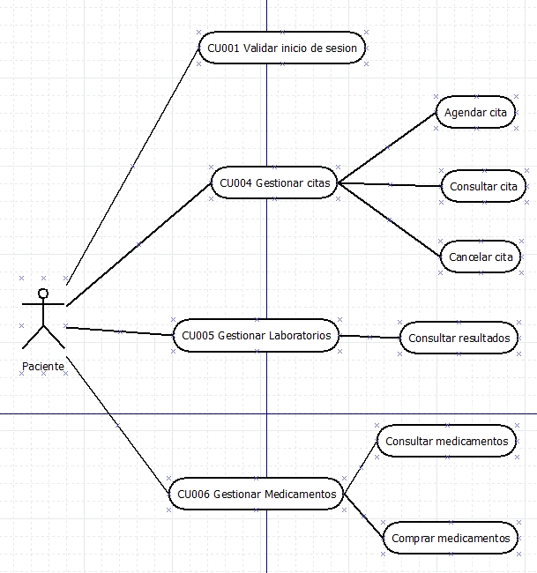

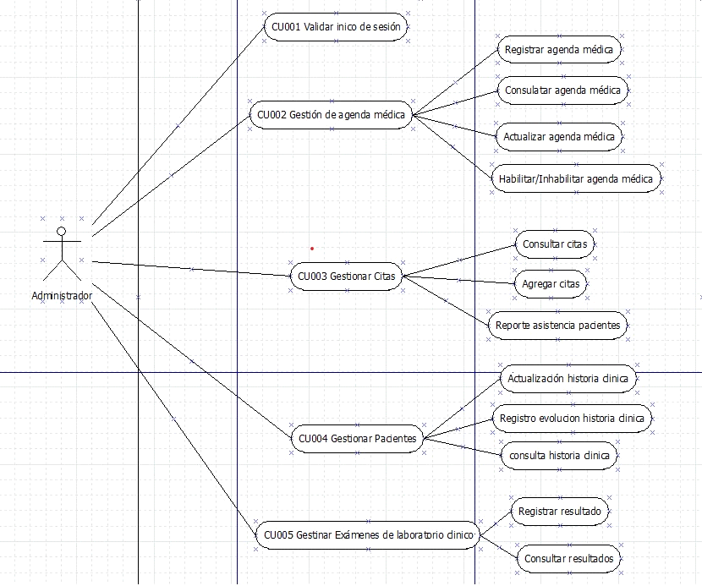

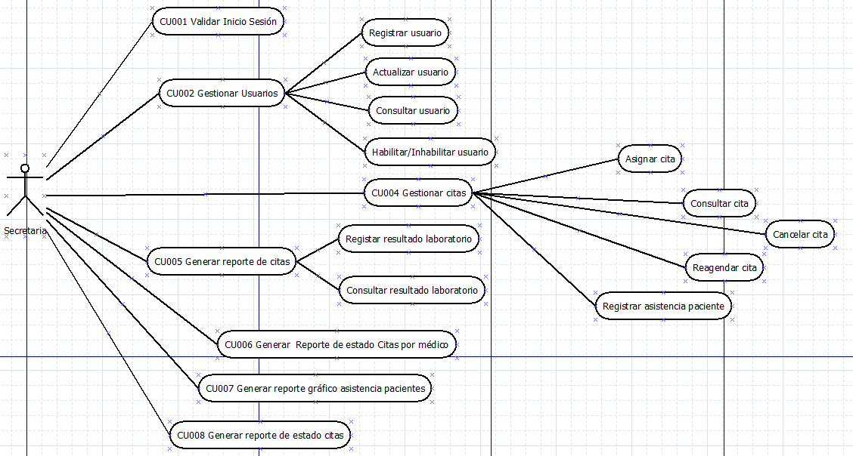

|  |  |  |  |  |  |
| --- | --- | --- | --- | --- | --- |
| * IDENTIFICACIÓN DE CASO DE USO | | | | | |
| 1.1 Id Caso | Paciente | | 1.2 Nombre | Caso De Uso | |
| 1. HISTORICO DE CASO DE USO | | | | | |
| 2.1 Autor | | Escobar Andres y Tovar Juan | | | |
| 2.2 Fecha Creación | | 10/02/2019 | | 1. Última Actualización | 20/10/2020 |
| 2.4 Actualizado por | | Escobar Andres y Tovar Juan | | 2.5 Versión | 1.0 |
| 1. DEFINICION DE UN CASO DE USO | | | | | |
| **3.1 DESCRIPCIÓN** | | | | | |
| Permite | | | | | |
| **3.2 ACTORES** | | | | | |
| Gerente, Subgerente, Vendedor | | | | | |
| **3.3 PRECONDICIONES** | | | | | |
| * El usuario debe estar autenticado en el sistema CU 001 | | | | | |
| **3.4 FLUJO NORMAL** | | | | | |
| Contando con las precondiciones el flujo normal será el siguiente:   |  |  |  | | --- | --- | --- | | **Paso** | **Actor** | **Sistema** | | 1. Validar el inicio de sesión | Paciente | Me permitirá entrar al software | | 1. El usuario gestionara las citas para pedir una cita | Paciente | El sistema le dará un calendario donde sea posible elegir una cita | | 1. El paciente entra en “resultados de laboratorio” | Paciente | El sistema le dará los resultados de los exámenes | | 1. El paciente consultara el medicamento que le recetaron | Paciente | El sistema mostrara el medicamento que se receto al paciente | |  |  |  | | | | | | |
| **3.5 FLUJO ALTERNATIVO** | | | | | |
| Si existe otra forma de acceder al caso de uso, describir los pasos.   |  |  |  | | --- | --- | --- | | **Paso** | **Actor** | **Sistema** | |  |  |  | |  |  |  | | | | | | |
| **3.5 FLUJO EXCEPCIONAL** | | | | | |
| |  |  |  | | --- | --- | --- | | **Paso** | **Actor** | **Sistema** | |  |  | xx | |  |  | xx | | | | | | |
| **3.7 POS CONDICIONES** | | | | | |
| Sistema | | | | | |
| **3.8 FRECUENCIA** | | | | | |
| Que frecuencia tiene el CU Alta Media Baja | | | | | |

|  |  |  |  |  |  |
| --- | --- | --- | --- | --- | --- |
| * IDENTIFICACIÓN DE CASO DE USO | | | | | |
| 1.1 Id Caso | Administrador | | 1.2 Nombre | Caso De Uso | |
| 1. HISTORICO DE CASO DE USO | | | | | |
| 2.1 Autor | | Escobar Andres y Tovar Juan | | | |
| 2.2 Fecha Creación | | 10/02/2019 | | 1. Última Actualización | 20/10/2020 |
| 2.4 Actualizado por | | Escobar Andres y Tovar Juan | | 2.5 Versión | 1.0 |
| 1. DEFINICION DE UN CASO DE USO | | | | | |
| **3.1 DESCRIPCIÓN** | | | | | |
| Permite | | | | | |
| **3.2 ACTORES** | | | | | |
| Gerente, Subgerente, Vendedor | | | | | |
| **3.3 PRECONDICIONES** | | | | | |
| * El usuario debe estar autenticado en el sistema CU 001 | | | | | |
| **3.4 FLUJO NORMAL** | | | | | |
| Contando con las precondiciones el flujo normal será el siguiente:   |  |  |  | | --- | --- | --- | | **Paso** | **Actor** | **Sistema** | | 1. El administrador ingresa en su login | Administrador | El sistema lo establece en el software de administrador | | 1. El administrador podrá gestionar las citas | Administrador | El software permitirá al administrador, consultar, registrar, actualizar e inhabilitar | | 1. El administrador podrá consultar la historia clínica de los pacientes | Administrador | El sistema le dará la historia clínica al administrador del paciente | | 1. El administrador podrá gestionar los resultados de laboratorio de los pacientes | Administrador | El sistema le dará los resultados al administrador del paciente | |  |  |  | | | | | | |
| **3.5 FLUJO ALTERNATIVO** | | | | | |
| Si existe otra forma de acceder al caso de uso, describir los pasos.   |  |  |  | | --- | --- | --- | | **Paso** | **Actor** | **Sistema** | |  |  |  | |  |  |  | | | | | | |
| **3.5 FLUJO EXCEPCIONAL** | | | | | |
| |  |  |  | | --- | --- | --- | | **Paso** | **Actor** | **Sistema** | |  |  |  | |  |  |  | | | | | | |
| **3.7 POS CONDICIONES** | | | | | |
| Sistema | | | | | |
| **3.8 FRECUENCIA** | | | | | |
| Que frecuencia tiene el CU Alta Media Baja | | | | | |

|  |  |  |  |  |  |
| --- | --- | --- | --- | --- | --- |
| * IDENTIFICACIÓN DE CASO DE USO | | | | | |
| 1.1 Id Caso | Secretaria | | 1.2 Nombre | Caso De Uso | |
| 1. HISTORICO DE CASO DE USO | | | | | |
| 2.1 Autor | | Escobar Andres y Tovar Juan | | | |
| 2.2 Fecha Creación | | 10/02/2019 | | 1. Última Actualización | 20/10/2020 |
| 2.4 Actualizado por | | Escobar Andres y Tovar Juan | | 2.5 Versión | 1.0 |
| 1. DEFINICION DE UN CASO DE USO | | | | | |
| **3.1 DESCRIPCIÓN** | | | | | |
| Permite | | | | | |
| **3.2 ACTORES** | | | | | |
| Gerente, Subgerente, Vendedor | | | | | |
| **3.3 PRECONDICIONES** | | | | | |
| * El usuario debe estar autenticado en el sistema CU 001 | | | | | |
| **3.4 FLUJO NORMAL** | | | | | |
| Contando con las precondiciones el flujo normal será el siguiente:   |  |  |  | | --- | --- | --- | | **Paso** | **Actor** | **Sistema** | | 1. Ingresa su login | Secretaria | El sistema entra al inicio de secretaria | | 1. Entra en gestionar usuarios | Secretaria | El sistema permite a la secretaria registrar, actualizar, consultar, habilitar e inhabilitrar usuarios | | 1. Hace clic en “volver” | Secretaria | el sistema vuelve al inicio | | 1. Gestionar citas | Secretaria | El software consulta las citas que se tienen en el sistema | |  |  |  | | | | | | |
| **3.5 FLUJO ALTERNATIVO** | | | | | |
| Si existe otra forma de acceder al caso de uso, describir los pasos.   |  |  |  | | --- | --- | --- | | **Paso** | **Actor** | **Sistema** | |  |  |  | |  |  |  | | | | | | |
| **3.5 FLUJO EXCEPCIONAL** | | | | | |
| |  |  |  | | --- | --- | --- | | **Paso** | **Actor** | **Sistema** | |  |  |  | |  |  |  | | | | | | |
| **3.7 POS CONDICIONES** | | | | | |
| Sistema | | | | | |
| **3.8 FRECUENCIA** | | | | | |
| Que frecuencia tiene el CU Alta Media Baja | | | | | |

**ANEXO 4. DIAGRAMA DE CLASES**

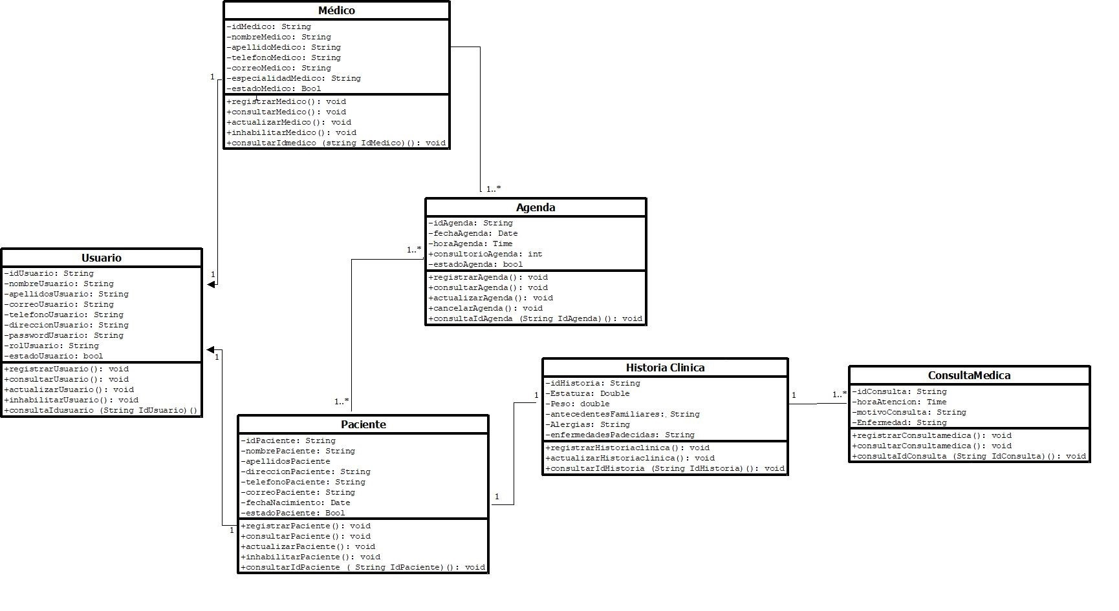

**ANEXO 5. MODELO RELACIONAL (DIA)**

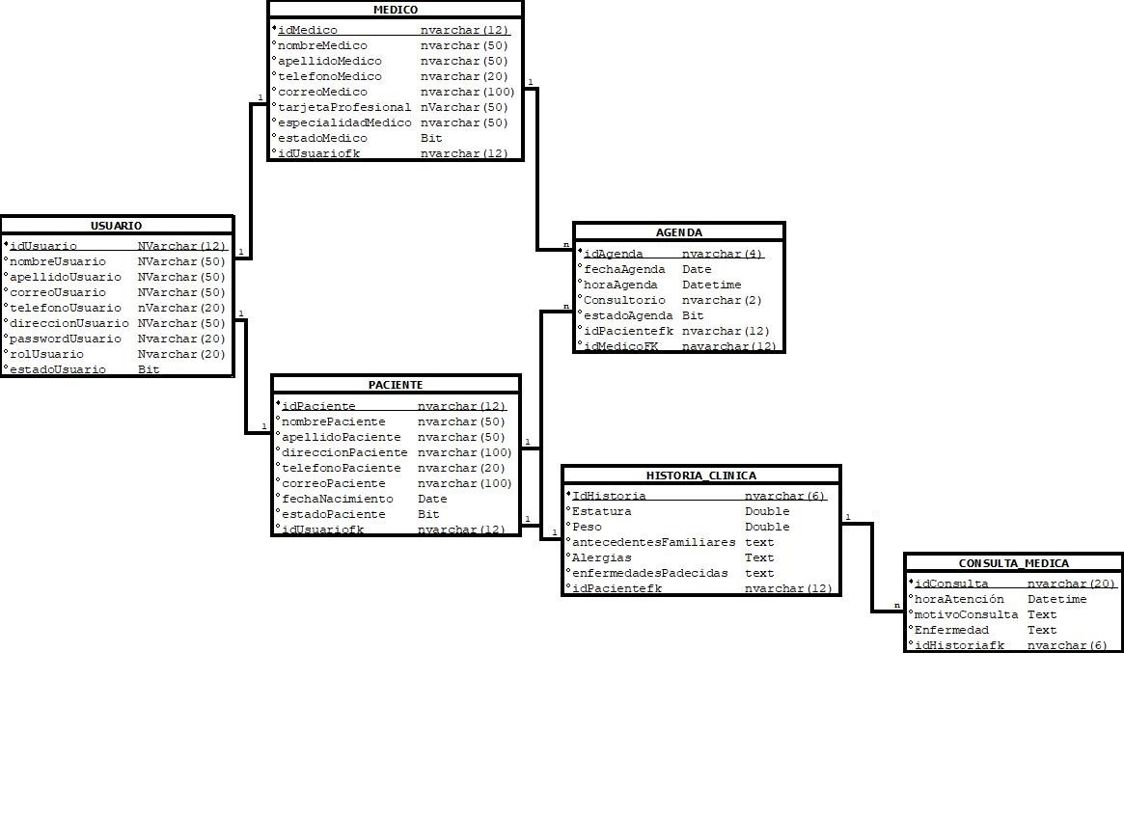

**ANEXO 6. DICCIONARIOS DE DATOS**

|  |  |  |  |  |
| --- | --- | --- | --- | --- |
| **Nombre de Tabla:** USUARIO  Fecha  Descripción: Tabla que contiene los usuarios que tienen acceso al sistema | | | | |
| Campo | Tipo de dato | Tamaño | Restricción | Descripción |
| idUsuario | NVarchar | 12 | Primary Key, Unique | Código de registro del usuario |
| nombreUsuario | NVarchar | 50 | Not null | Nombre del Usuario |
| apellidoUsuario | NVarchar | 50 | Not null | Apellido del Usuario |
| correoUsuario | NVarchar | 50 | Not null | Correo del Usuario |
| telefonoUsuario | NVarchar | 20 | Not null | Teléfono del Usuario |
| direccionUsuario | NVarchar | 50 | Not null | Dirección del Usuario |
| passwordUsuario | NVarchar | 20 | Not null | Password del Usuario |
| rolUsuario | NVarchar | 20 | Not null | Rol del Usuario |
| estadoUsuario | Bit |  | Not null | Estado del usuario |

|  |  |  |  |  |
| --- | --- | --- | --- | --- |
| **Nombre de Tabla:** MEDICO  Fecha  Descripción: Tabla que contiene los Médicos que atienden en el consultorio | | | | |
| Campo | Tipo de dato | Tamaño | Restricción | Descripción |
| idMedico | NVarchar | 12 | Primary Key, Unique | Código de Registro del Medico |
| nombreMedico | NVarchar | 50 | Not null | Nombres del Médico |
| apellidoMedico | NVarchar | 50 | Not null | Apellidos del Médico |
| telefonoMedico | NVarchar | 20 | Not null | Teléfono del Médico |
| correoMedico | NVarchar | 100 | Not null | Correo electrónico del Médico |
| especialidadMedico | NVarchar | 50 | Not null | Especialidad del Médico |
| tarjetaProfesional | NVarchar | 50 | Not null | Número de la tarjeta profesional |
| estadoMedico | Bit |  | Not null | Estado del Medico |
| idUsuarioFK | NVarchar | 12 | Foreign Key, Unique | Código de Registro del Usuario |

|  |  |  |  |  |
| --- | --- | --- | --- | --- |
| **Nombre de Tabla:** PACIENTE  Fecha  Descripción: Tabla que contiene la información de cada paciente | | | | |
| Campo | Tipo de dato | Tamaño | Restricción | Descripción |
| idPaciente | NVarchar | 12 | Primary Key, Unique | Código de registro del paciente |
| nombrePaciente | NVarchar | 50 | Not Null | Nombre del Paciente |
| apellidoPaciente | NVarchar | 50 | Not null | Apellido Paciente |
| direccionPaciente | NVarchar | 100 | Not null | Dirección Paciente |
| telefonoPaciente | NVarchar | 20 | Not null | Teléfono Paciente |
| fechaNacimiento | Date |  | Not null | Fecha de nacimiento del paciente |
| estadoPaciente | Bit |  | Not null | Estado Paciente |
| idUsuarioFK | NVarchar | 12 | Foreign Key, Unique | Código de registro del Usuario |

|  |  |  |  |  |
| --- | --- | --- | --- | --- |
| **Nombre de Tabla:** HISTORIA CLÍNICA  Fecha  Descripción: Tabla que contiene la información de los datos básicos de la historia clínica | | | | |
| Campo | Tipo de dato | Tamaño | Restricción | Descripción |
| idHistoria | NVarchar | 6 | Primary Key, Unique | Código de la historia Clínica |
| Estatura | Double |  | Not null | Estatura en centímetros del paciente |
| Peso | Double |  | Not null | Peso en Kilos del paciente |
| antecedentesFamiliares | Text |  | Not null | Descripción de los antecedentes médicos familiares |
| Alergias | Text |  | Not null | Cada una de las alergias del paciente |
| enfermedadesPadecidas | Text |  | Not null | Enfermedades que ha padecido el paciente |
| idPacienteFK | Nvarchar | 12 | Foreign Key, Unique | Código del registro del paciente |

|  |  |  |  |  |
| --- | --- | --- | --- | --- |
| **Nombre de Tabla:** CONSULTA_MEDICA  Fecha  Descripción: Tabla que contiene las consultas médicas de un paciente | | | | |
| Campo | Tipo de dato | Tamaño | Restricción | Descripción |
| idConsulta | NVarchar | 20 | Primary Key, Unique | Código de la consulta |
| horaConsulta | DateTime |  | Not null | Hora de inicio de consulta |
| motivoConsulta | Text |  | Not null | Descripción del motivo de la consulta |
| Enfermedad | Text |  | Not null | Enfermedad |
| IdHistoriaFK | NVarchar | 12 | Foreign Key | Código de la Historia Clínica |

|  |  |  |  |  |
| --- | --- | --- | --- | --- |
| **Nombre de Tabla:** DIAGNOSTICO  Fecha  Descripción: Tabla que contiene la información de cada diagnostico asociado a una consulta | | | | |
| Campo | Tipo de dato | Tamaño | Restricción | Descripción |
| idDiagnostico | NVarchar | 20 | Primary Key, Unique | Código del diagnóstico |
| Descripcion | Text |  | Not null | Descripción del diagnóstico |
| idConsultaFK | NVarchar | 20 | Foreign Key | Código de la Consulta |

|  |  |  |  |  |
| --- | --- | --- | --- | --- |
| **Nombre de Tabla:** EXAMEN  Fecha  Descripción: Tabla que contiene la información de cada examen asociado a una historia | | | | |
| Campo | Tipo de dato | Tamaño | Restricción | Descripción |
| idExamen | NVarchar | 20 | Primary Key, Unique | Código del Examen |
| Valor | Numeric |  | Not null | Resultado obtenido en el examen |
| fechaExamen | Date |  | Not null | Fecha en que se realizó el examen |
| tipoExamen | NVarchar | 50 | Not null | Tipo de Examen |
| idHistoriaFK | NVarchar | 6 | Foreign Key | Código de la Historia Clínica |

|  |  |  |  |  |
| --- | --- | --- | --- | --- |
| **Nombre de Tabla:** AGENDA  Fecha  Descripción: Tabla que contiene la información cada cita agendada por un paciente | | | | |
| Campo | Tipo de dato | Tamaño | Restricción | Descripción |
| idAgenda | NVarchar | 4 | Primary Key, Unique | Código de la Cita |
| fechaAgenda | Date |  | Not null | Fecha Programada para la Cita |
| horaAgenda | Datetime |  | Not null | Hora agendada para la cita |
| Consultorio | Nvarchar | 2 | Not null | Número del consultorio |
| estadoAgenda | Bit |  | Not null | Estado Agenda |
| idMedikoFK | NVarchar | 12 | Foreign Key | Código de registro del Médico |
| idPacienteFK | NVarchar | 12 | Foreign Key | Código de registro del paciente |

* **Diagram - Diagrama**

Graphic representation of the variations of a phenomenon or of the relationships that the elements or parts of a set have.

Representación gráfica de las variaciones de un fenómeno o de las relaciones que tienen los elementos o las partes de un conjunto.

* **Lessons - Clases**

Category or division established taking into account certain qualities, conditions or classification criteria; especially, that of the means of transport according to the different degree of comfort.

Categoría o división establecida teniendo en cuenta determinadas cualidades, condiciones o criterios de clasificación; especialmente, la de los medios de transporte según el distinto grado de confort.

* **Project - Proyecto**

Idea of ​​a thing that is thought to be done and for which a determined mode and a set of necessary means is established.

Idea de una cosa que se piensa hacer y para la cual se establece un modo determinado y un conjunto de medios necesarios.

* **Design – Diseño**

Realization of a detailed plan for the execution of an action or an idea.

Realization of a detailed plan for the execution of an action or an idea.

* **Components – Componentes**

That composes, together with other elements, a whole.

Que compone, junto con otros elementos, un todo.

* **Connect – Conectar**

Join or put in contact two or more things (devices, systems, etc.) so that between them a relationship or a communication is established.

Unir o poner en contacto dos o más cosas (aparatos, sistemas, etc.) para que entre ellas se establezca una relación o una comunicación.

* **Analysis – Análisis**

Detailed examination of a thing to know its characteristics or qualities, or its status, and draw conclusions, which is made separating or considering separately the parts that constitute it.

Examen detallado de una cosa para conocer sus características o cualidades, o su estado, y extraer conclusiones, que se realiza separando o considerando por separado las partes que la constituyen.

* **Clarity – Claridad**

Quality of what is or is perceived clearly.

Cualidad de lo que es o se percibe claro.

* **Identify – Identificar**

Establish, demonstrate or recognize the identity of a thing or person.

Establecer, demostrar o reconocer la identidad de una cosa o persona.

* **Software – Software**

Set of programs and routines that allow the computer to perform certain tasks.

Conjunto de programas y rutinas que permiten a la computadora realizar determinadas tareas.

* **CSS – CSS (Cascading Style Sheets)**

is a graphic design language to define and create the presentation of a structured document written in a markup language.

es un lenguaje de diseño gráfico para definir y crear la presentación de un documento estructurado escrito en un lenguaje de marcado. ​

* **HTML – HTML (HyperText Markup Language)**

Makes reference to the markup language for the elaboration of web pages.

hace referencia al lenguaje de marcado para la elaboración de páginas web.

* **Query – Consulta**

Request for information, opinion or advice on a specific subject.

Petición de información, opinión o consejo sobre una materia determinada.

* **Challenges – Retos**

Difficult or dangerous situation with which someone faces.

Situación difícil o peligrosa con la que alguien se enfrenta.

* **Web – Web**

Set of information that is in a certain direction of the internet.

Conjunto de información que se encuentra en una dirección determinada de internet.

* **Programming Structured - Programación Estructurada**

It is a programming paradigm aimed at improving the clarity, quality and development time of a computer program.

Es un paradigma de programación orientado a mejorar la claridad, calidad y tiempo de desarrollo de un programa de computadora.

* **Web Servers - Servidores web**

A web server or HTTP server is a computer program that processes a server- side application.

Un servidor web o servidor HTTP es un programa informático que procesa una aplicación del lado del servidor.

* **Languages – Idiomas**

It provides a person, in this case the programmer, the ability to write (or program) a series of instructions or sequence of orders in the form of algorithms in order to control the physical and / or logical behavior of a computer.

Proporciona a una persona, en este caso el programador, la capacidad de escribir (o programar) una serie de instrucciones o secuencias de órdenes en forma de algoritmos con el fin de controlar el comportamiento físico y/o lógico de una computadora.

* **PHP programming - Programación PHP**

PHP (Hypertext Preprocessor) is a very popular open source language especially suitable for web development and that can be embedded in HTML.

PHP (acrónimo recursivo de PHP: Hypertext Preprocessor) es un lenguaje de código abierto muy popular especialmente adecuado para el desarrollo web y que puede ser incrustado en HTML.

* **Abilities – Habilidades**

Es la facilidad de realizar, consultar o entender como funciona la programación en Software.

Es la facilidad de realizar, consultar o entender como funciona la programación en Software.

* **Rational Model – Modelo Relacional**

Es un modelo de datos basado en la lógica de predicados y en la teoría de conjuntos .

It is a data model based on predicate logic and set theory.

* **Entities – Entidades**

In databases, an entity is the representation of a real-world object or concept that is described in a database.

En bases de datos, una entidad es la representación de un objeto o concepto del mundo real que se describe en una base de datos.

* **Attributes – Atributos**

Attributes are the individual characteristics that differentiate one object from another and determine its appearance.

Los atributos son las características individuales que diferencian un objeto de otro y determinan su apariencia.

* **Relations – Relaciones**

It is a general term that covers the specific points of logical connections that can be found in class and object diagrams.

Es un término general q abarca los puntos específicos de conexiones lógicas que se pueden encontrar en los diagramas de clases y objetos.

* **Standardization – Estandarización**

Standardization is the process of adjusting or adapting features in a product,service or procedure.

La estandarización es el proceso de ajustar o adaptar características en unproducto, servicio o procedimiento.

* **Relationship Entity Model - Modelo Entidad Relacional**

An entity-relationship model is a tool for modeling It is the process that allows you to describe the type and relationships between the data.

Un modelo entidad-relación es una herramienta para el modeladoEs el proceso que permite describir el tipo y las relaciones entre los datos.

* **Data base – base de datos**

A database is a set of data belonging to the same context and systematically stored for later use.

Una base de datos es un conjunto de datos pertenecientes a un mismo contexto y almacenados sistemáticamente para su posterior uso.

* **Arrays – Matrices**

An array is a type of structured data that allows you to store a set of homogeneous data, that is, all of them of the same type and related.

Un array, es un tipo de dato estructurado que permite almacenar un conjunto de datos homogéneo, es decir, todos ellos del mismo tipo y relacionados.

* **Algorithms – algoritmos**

They are the step by step that you have to follow in a system to get something specific.

Son El Paso a paso que se tiene que seguir en un sistema para llegar a algo en específico.